Министерство науки и высшего образования РФ
Пензенский государственный университет
Кафедра "Вычислительная техника"

Отчёт
По лабораторной работе №1
По дисциплине "Современные информационные технологии"
На тему "Настройка рабочей информационной образовательной среды (ЭИОС)"

Выполнили студенты группы 24ВВВ2:

Д.С.Поляков.

Приняли:
к. п. н. Леонова Т. Ю.
к. э. н. Акифьев И. В.

Пенза 2024

Цель работы: научиться выполнять настройку ЭИОС. Освоить основные разделы среды

Настройки профиля в ЭИОС ПГУ.
- Перешел в личный кабинет ЭИОС.
- Вошел, используя логин и пароль, выданный при регистрации
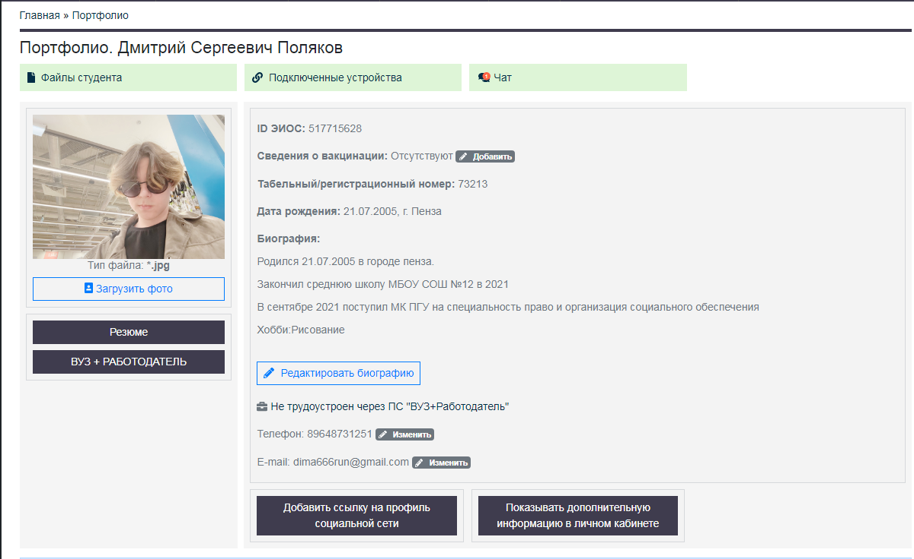
- Заполнил профиль
Основные пункты профиля ЭИОС ПГУ
- В пункте “Студенческая работы” в дальнейшем будут отображаться курсовые работы. Раскрыл данный пункт, чтобы убедиться, что там ничего нет
- Раскрыл пункт “Студенческая успеваемость”. Ознакомился с предметами, которые нам предстоит изучать в текущем семестре.
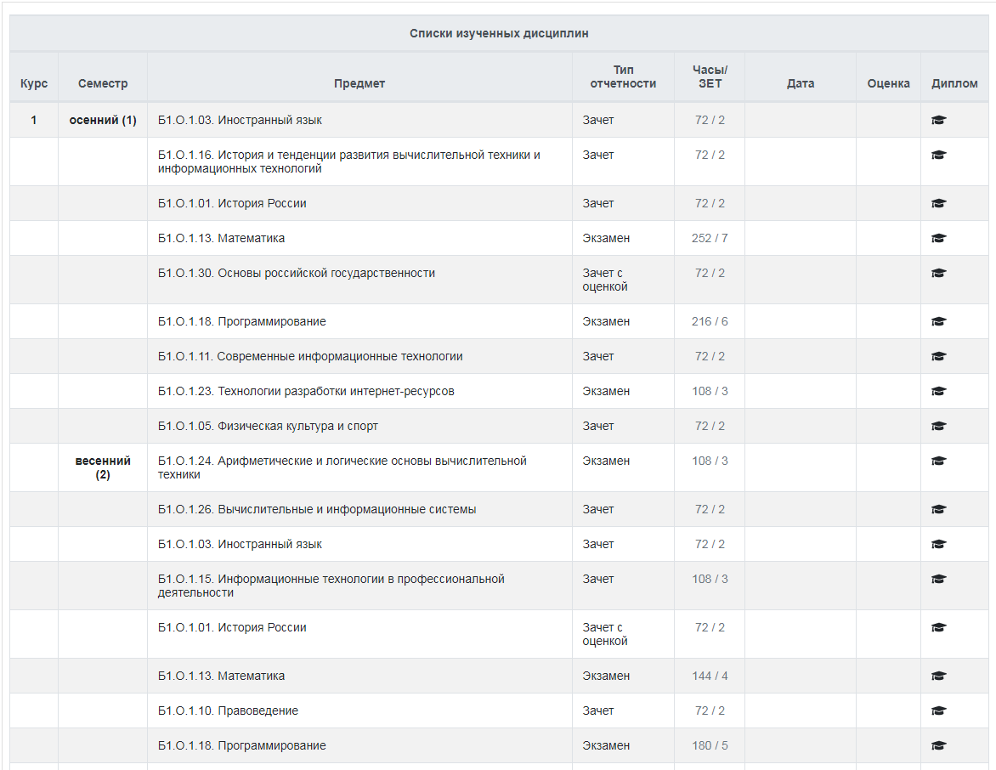
- Зачетной книжки пока что нет.
- Зашёл на учебный портал ПГУ (перешел на вкладку “Учебный процесс”).
Ознакомился со страницей и в левой колонке нашел раздел “Мои курсы”, там нашел раздел “Сводка по курсам”, нашел курс “Современные информационные технологии”.
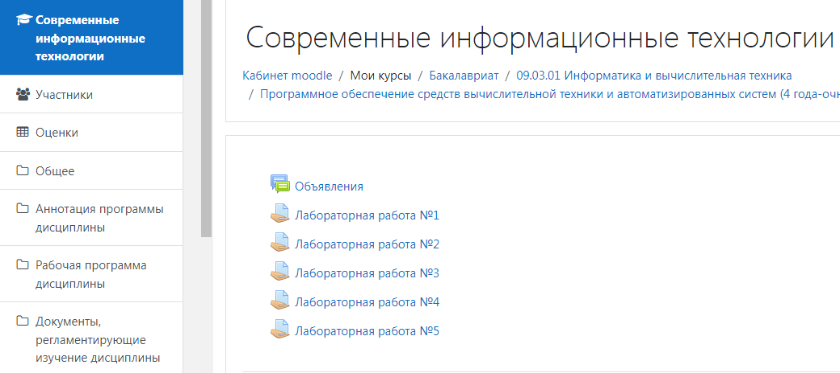

- В разделе “Учебно-методическое обеспечение дисциплины” нашел описание лабораторных работ и презентации лекции.
- Оформил лабораторную работу в соответствии с требованиями преподавателя и сдал ее. Загрузил отчет по работе в электронную библиотеки ЭИОС и на странице текущего курса в соответствующий раздел

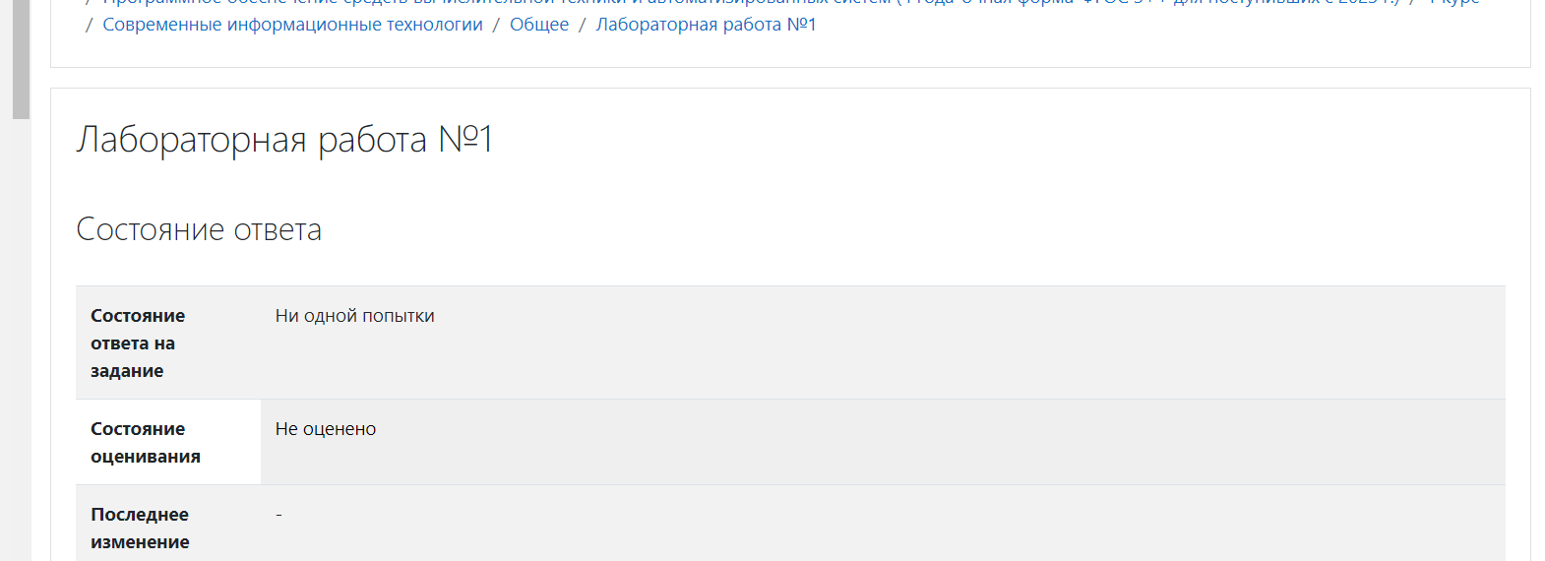

Загрузка Работ в Электронную библиотеку

- Вошел в профиль ПГУ
- Выбрал пункт “Электронная библиотека”
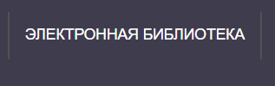
- Выбрал пункт “Добавить документ”
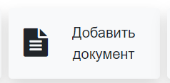
- Ввел свои ФИО и ФИО преподавателей
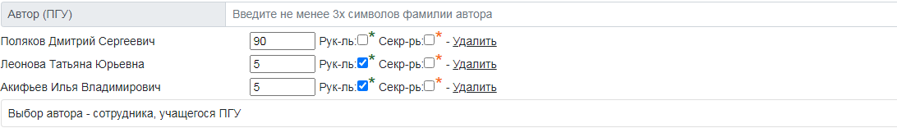

- Ввел название работы, тип документа, группу обучения, специальность и предмет
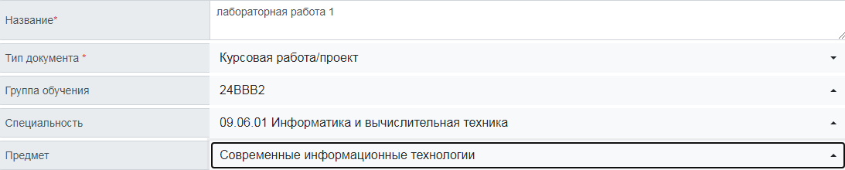
- Указал дату защиты и поставил галочку только для меня
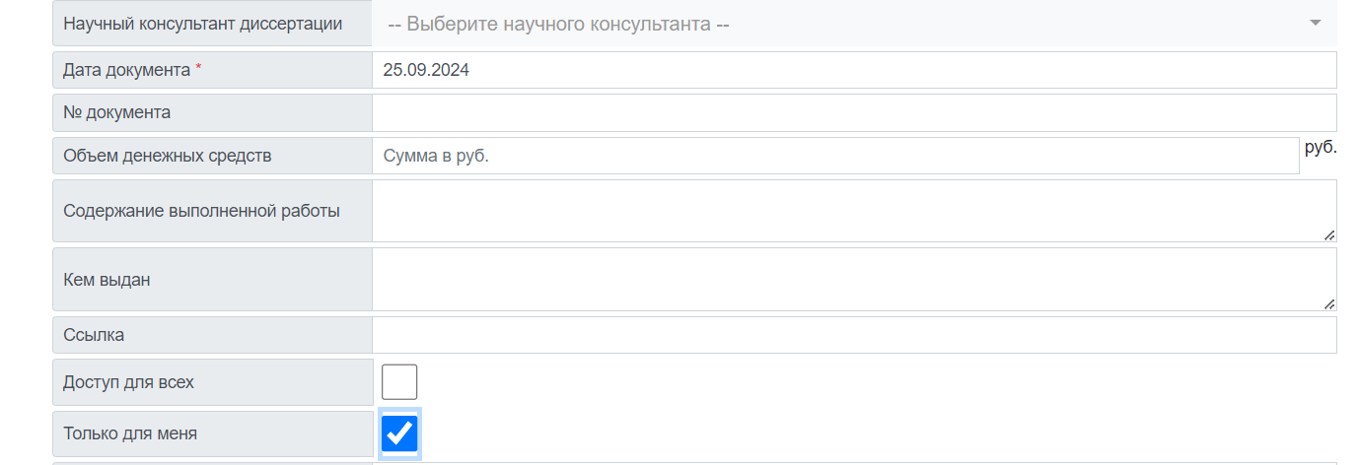

- Прикрепил файл проекта и нажал сохранить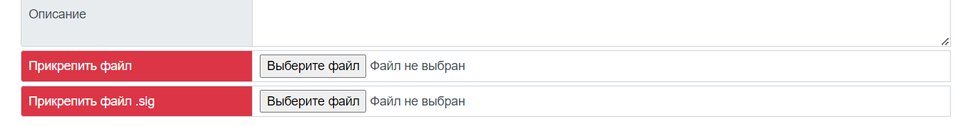
- Убедился, что работа загрузилась в профиль.

Ссылка на работу: http://elib.pnzgu.ru/library_doc/55330
Вывод: в ходе лабораторной работы освоены навыки настройки профиля в ЭИОС. Освоены основные этапы загрузки работ.

